Giới thiệu sách – Anne tóc đỏ dưới chái nhà xanh
“Anne tóc đò dưới chái nhà xanh” là phần đầu tiên trong bộ series kinh điển về cô bé Anne Tóc đỏ được viết bởi L.M.Montgomery (1874-1942). Đến nay, cuốn sách đã được xuất bản bằng hơn 30 ngôn ngữ, bán được tới hơn 50 triệu bản, đưa Montgomery thành một trong những nhà văn có sách bán chạy nhất mọi thời đại.
“Với tư cách là một độc giả thiếu nhi tôi chờ đợi từng cuốn như khi chờ Wendy trong Peter Pan lớn lên”. Đó là những lời nhận xét chân thành, thắm đượm tình cảm của nhà văn nổi tiếng người Canada - Margaret Atwood – dành cho tác phẩm Anne tóc đỏ dưới chái nhà xanh.
Câu chuyện xoay quanh thời niên thiếu của một cô bé mồ côi có tên Anne Shirley- một cô bé vô cùng đặc biệt, với mái tóc đỏ hoe, khuôn mặt đầy tàn nhang, cơ thể gầy gò, mảnh khảnh. Nhờ một sự cố đáng yêu, cô may mắn được hai anh em Mathew và Marilla Cuthbert nhận nuôi và sống trong tình thương yêu vô bờ bến của họ. Từ đây, cuộc đời của cô được mở sang một trang mới…
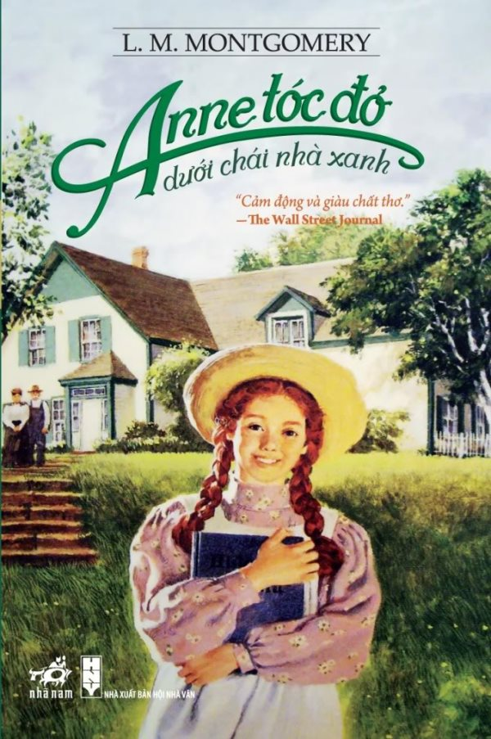
Qua các tình tiết, diễn biến của câu chuyện, bạn đọc sẽ dễ dàng nhận ra một Anne thông minh, hay gây gổ và lãng mạn vô phương cứu chữa – Cô đã khiến cho Chái nhà xanh nhiều phen bị xáo trộn bởi những trò nghịch ngợm. Nhưng, sự hóm hỉnh và thiện tính trong cô lại khiến cô được yêu mến vô cùng, không chỉ trong vùng Avonlea, mà còn với bao nhiêu thế hệ độc giả trên thế giới. Anne bé nhỏ đã làm cho triệu triệu trái tim cảm phục vì tinh thần lạc quan, yêu đời, sự đáng quý của lòng trung thực và thẳng thắn nhận khuyết điểm mỗi khi mắc lỗi của mình.
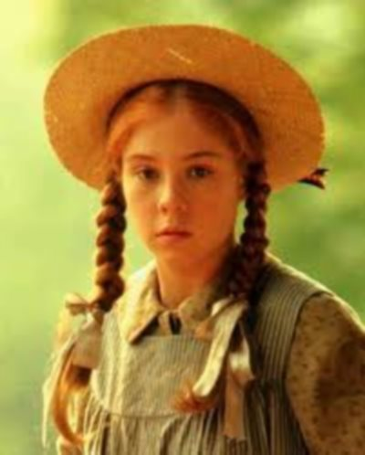
Một yếu tố to lớn góp phần làm cho tác phẩm nổi tiếng chính là những phong cảnh thiên nhiên được nhà văn kì công gây dựng trong mỗi trích đoạn. Mỗi lần đọc Anne tóc đò dưới chái nhà xanh là một lần ta được đắm mình trong vẻ đẹp lung linh, kì ảo của đất nước Canada:
“ Đây đó một cây mận dại ló ra khỏi bờ sông như một cô nàng trắng trẻo đang nhón chân soi bóng… Một căn nhà nhỏ xam xám lấp ló trong vườn táo trắng xóa trên con dốc xa xa, mặc dù trời chưa tối lắm, ánh đèn vẫn hắt ra từ một trong những khung cửa sổ”
“ Một cơn gió mát từ những triền đồi vân sam phía Tây thổi xuống, băng qua những cánh đồng trĩu hạt và rì rào qua hang dương. Một ngôi sao treo lơ lửng trên vườn cây và đom đóm lập lòe trên đường Tình Nhân, bay ra bay vào giữa đám dương xỉ và bụi cây xào xạc” …
Sau những giờ học căng thằng và mệt mỏi, mỗi người học sinh chúng ta nên cầm một cuốn sách trên tay để có thể thả hồn vào những dòng suy nghĩ lãng mạn bất tận của cô bé Anne, và sau đó thưởng thức vẻ đẹp mê hồn của cảnh sắc thiên nhiên trên Đảo Hoàng tử Edward.
Thư viện trân trọng mang đến cho các bạn học sinh cuốn sách “Anne tóc đò dưới chái nhà xanh” mã số N(522)3 – 0237 - một tác phẩm hứa hẹn mang đến cho bạn nhiều niềm vui và cả những sự bất ngờ của một tuổi thơ dữ dội.

